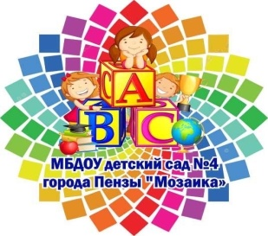


СОЦИАЛЬНЫЙ КОМПОНЕНТ СРЕДЫ
СОГЛАШЕНИЕ О ВЗАИМООТНОШЕНИЯХ
Опирается на чувства и эмоции, как индикатор благополучия. Помогает культивировать желаемые эмоции и справляться с ситуациями, вызывающими неприятные эмоции.

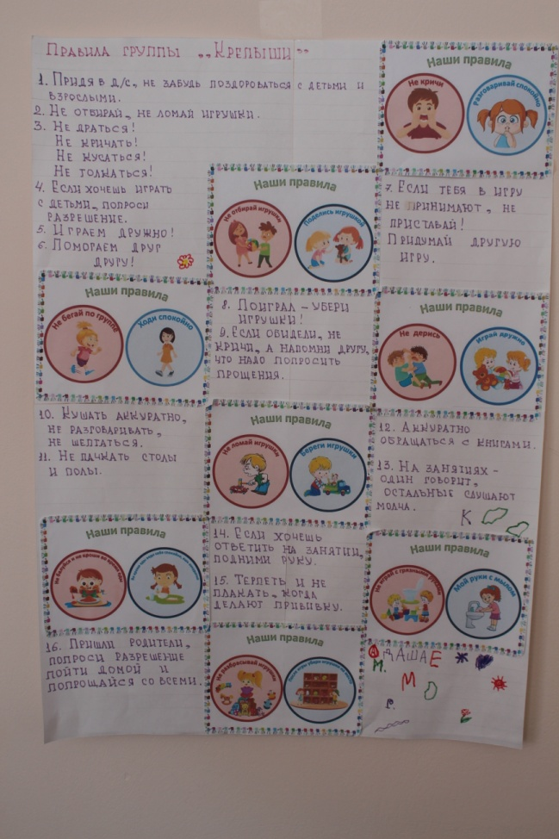
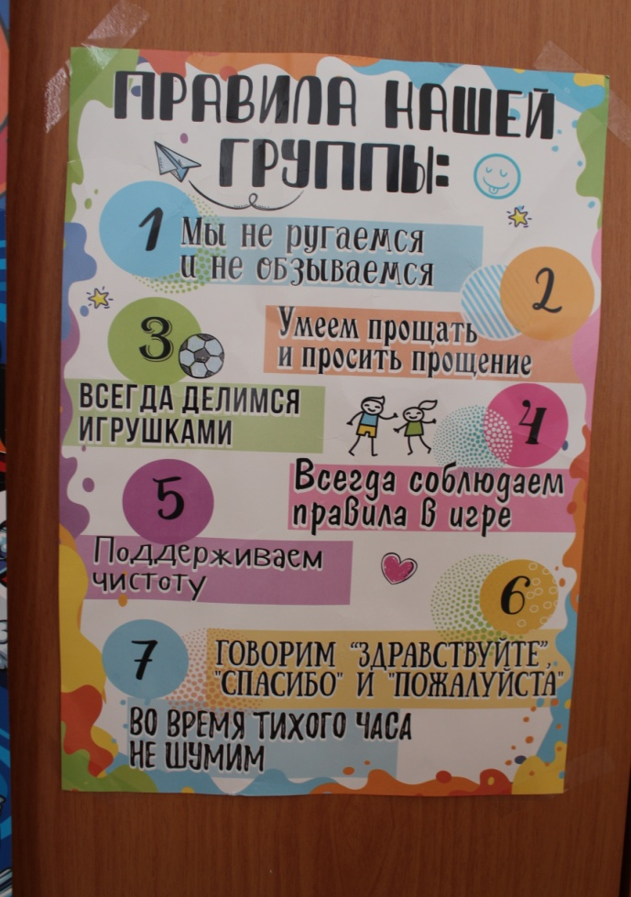

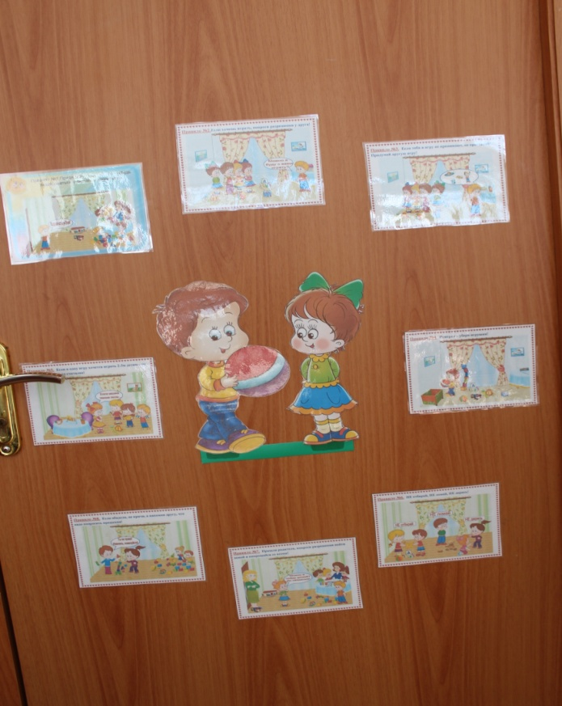
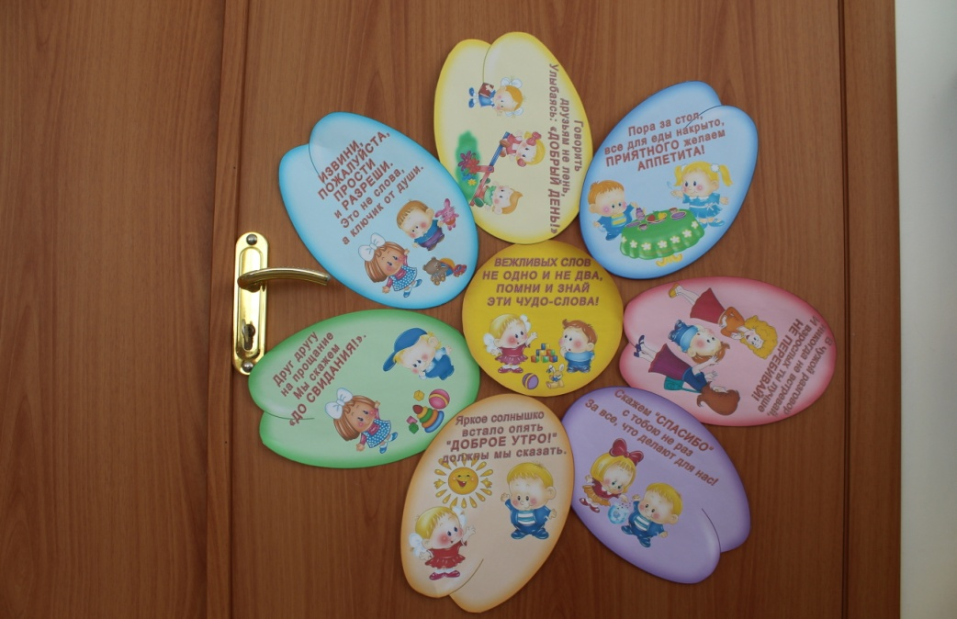

КОУЧ-СТУДИЯ ДЛЯ РОДИТЕЛЕЙ «АЗБУКА ЭМОЦИЙ»
Студия организована с целью формирования у родителей уровня знаний об особенностях развития эмоциональной сферы ребенка через организацию обучения основам детской психологии и педагогики, повышение ответственного родительства, престижа семейного образа жизни, семейных традиций и ценностей. Первую часть занятия в студии проводит психолог, а затем родители проходят в группы. В группах происходит закрепление теоретической части во взаимодействии с детьми.

А какое эмоциональное развитие без сотрудничества с родителями?!!

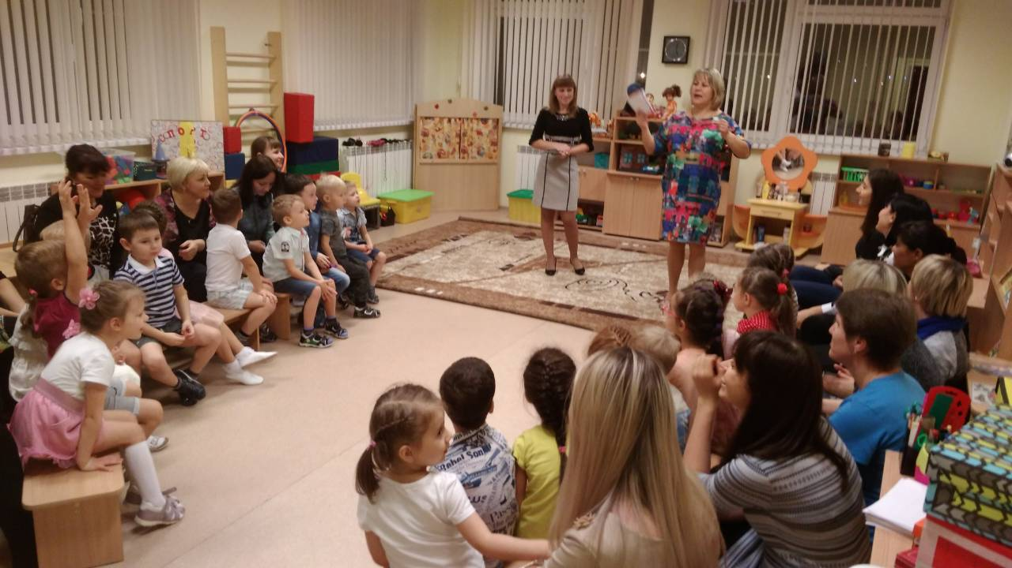
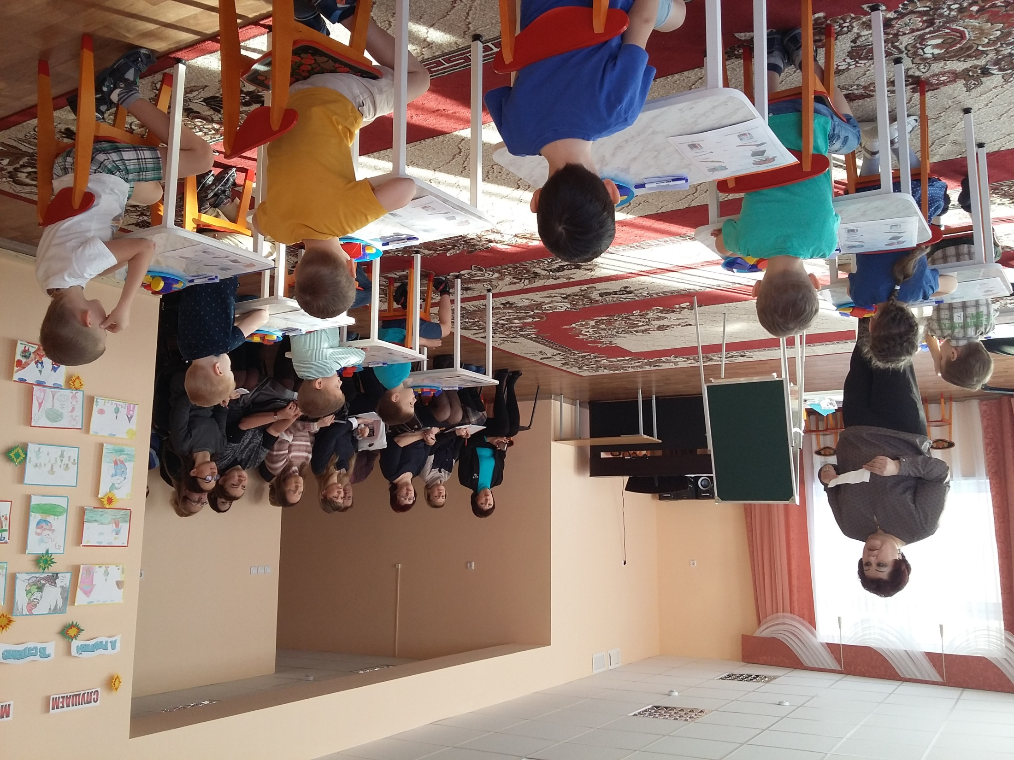

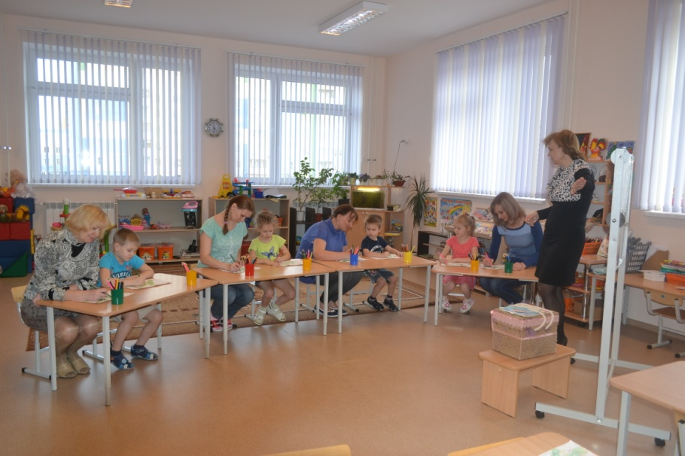
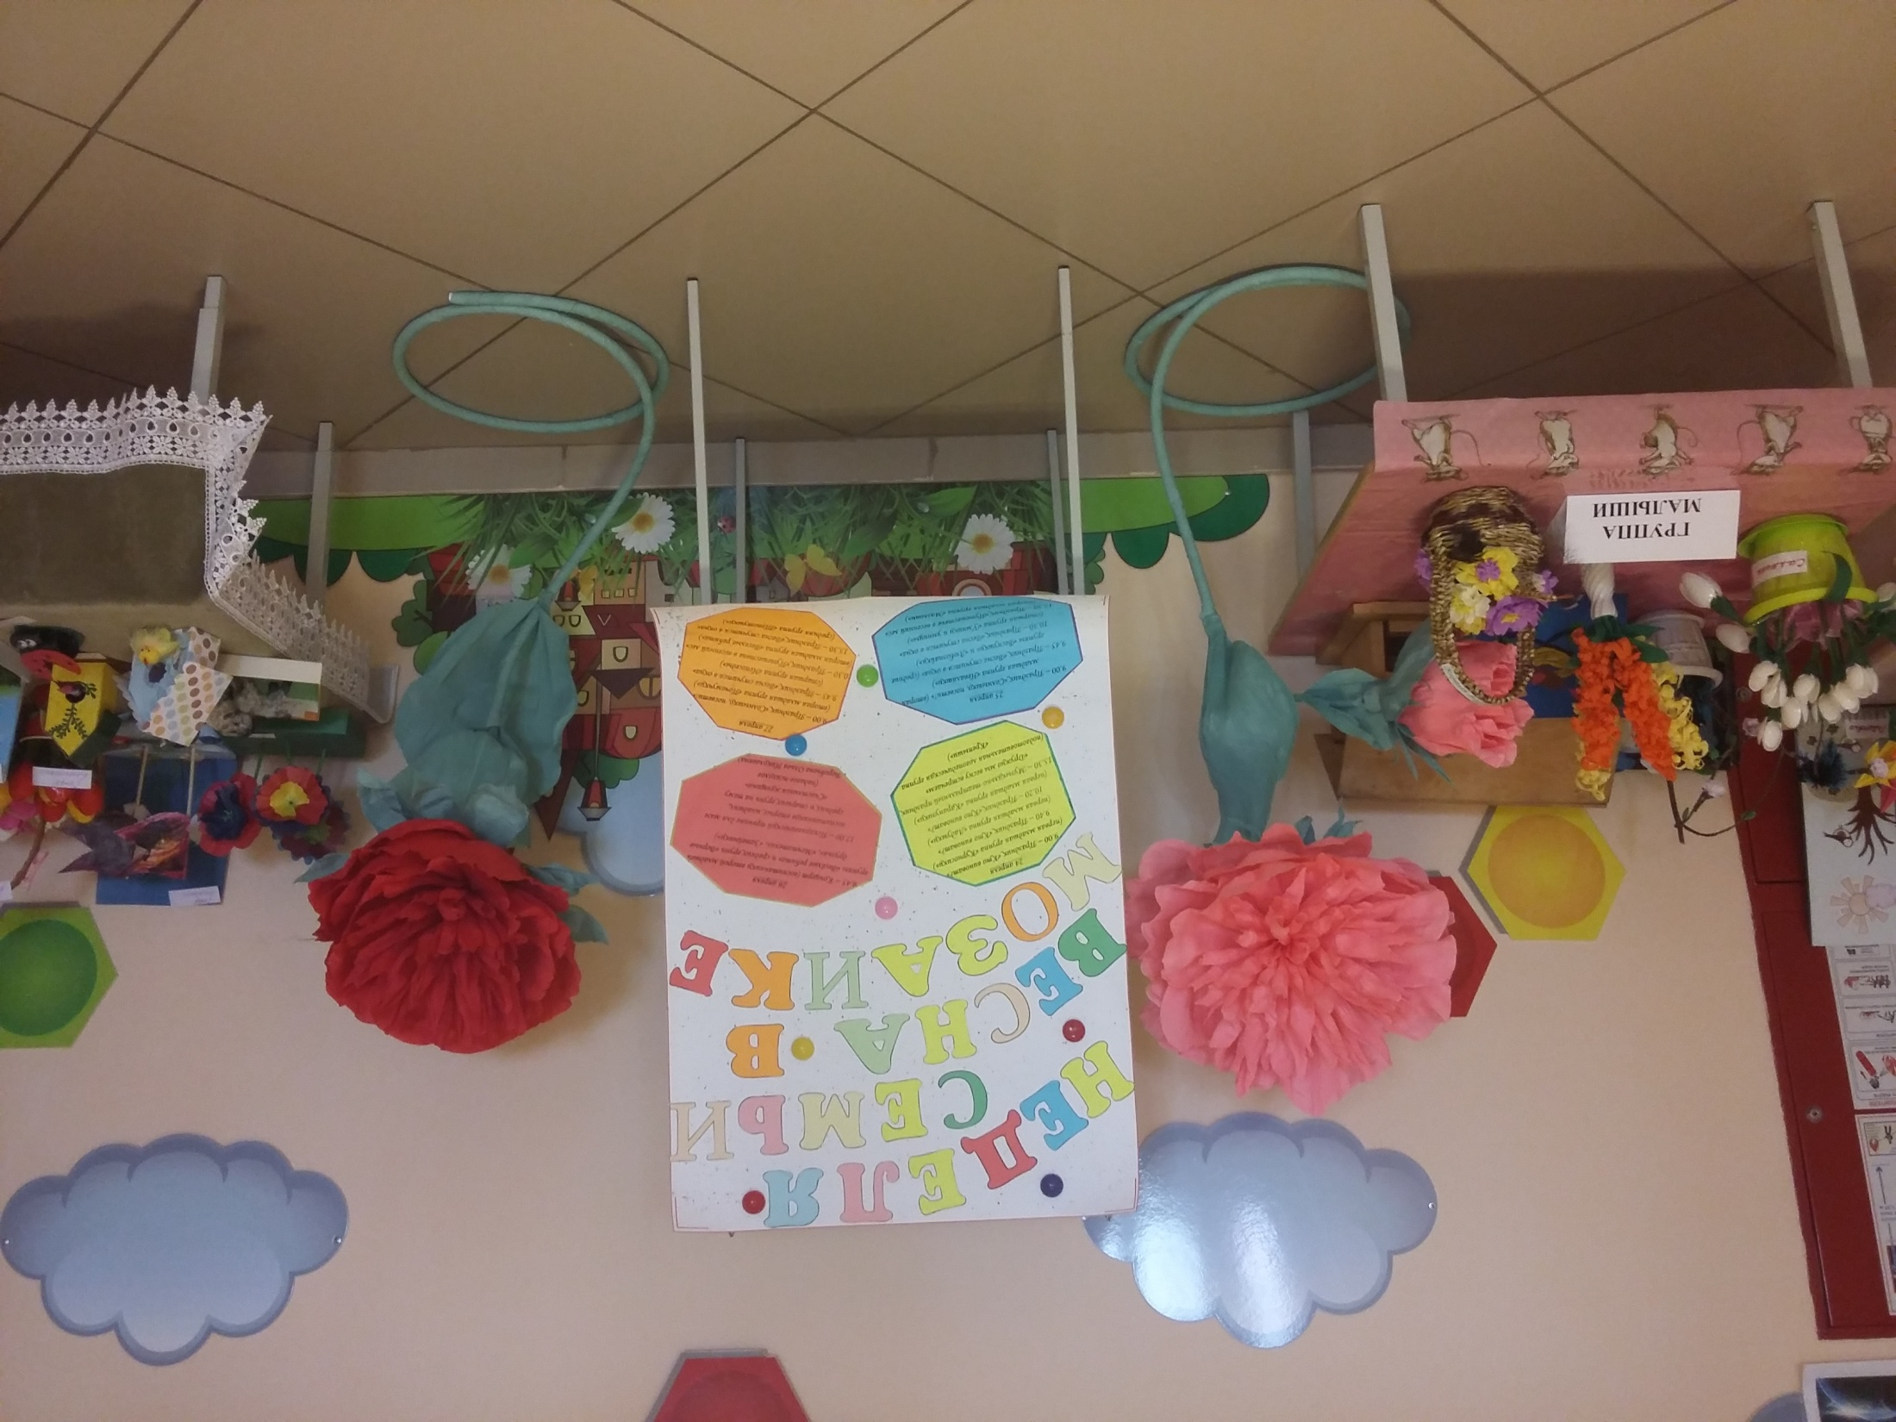

В РАМКАХ РЕАЛИЗАЦИИ МЕХАНИЗМА ПАРНЕРСКОГО ВЗАИМОДЕЙСТВИЯ

воспитанники совместно с членами своей семьи участвуют в различных спортивных мероприятиях. Это способствует развитию умения управлять своими эмоциями, а также умению сотрудничать со взрослыми.

Присоединяйтесь! Вам понравится!!!

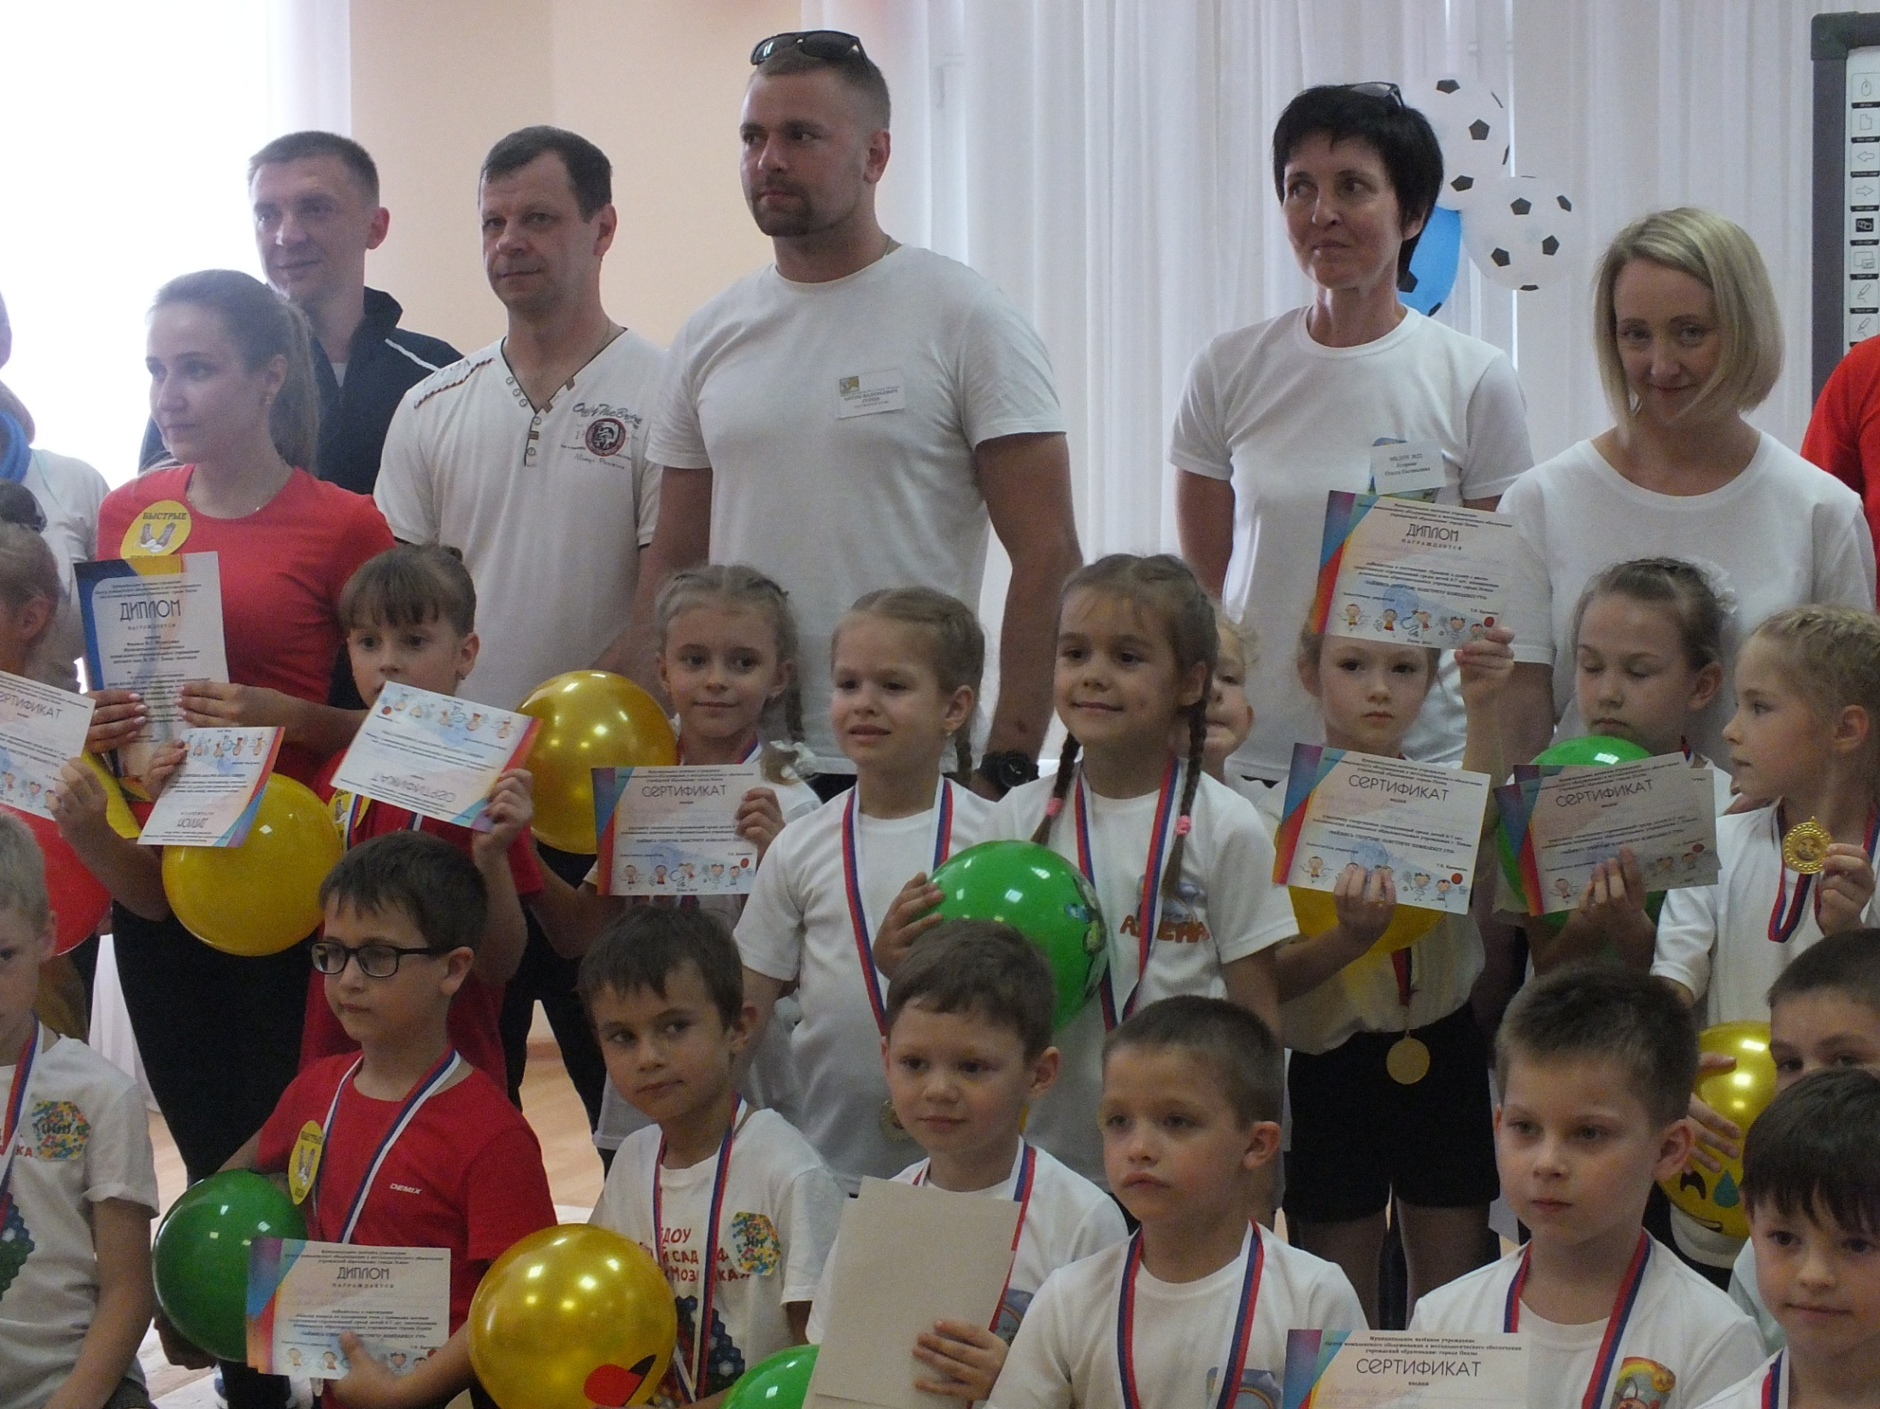
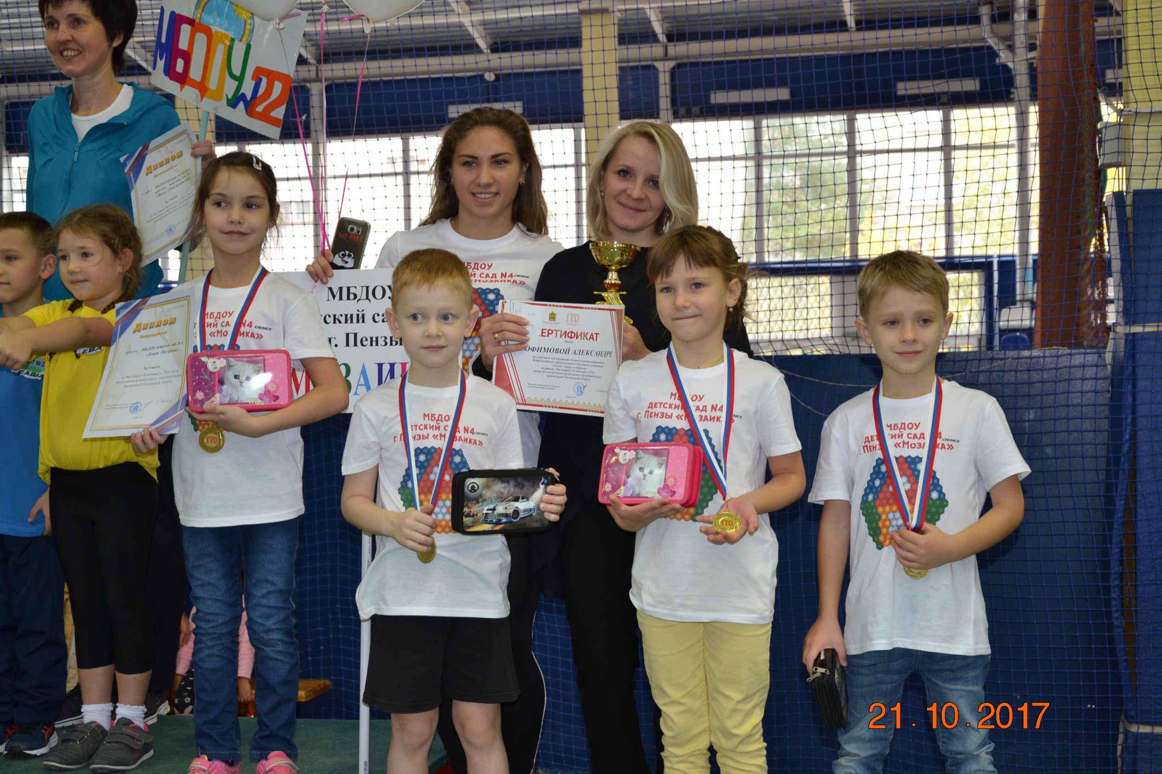
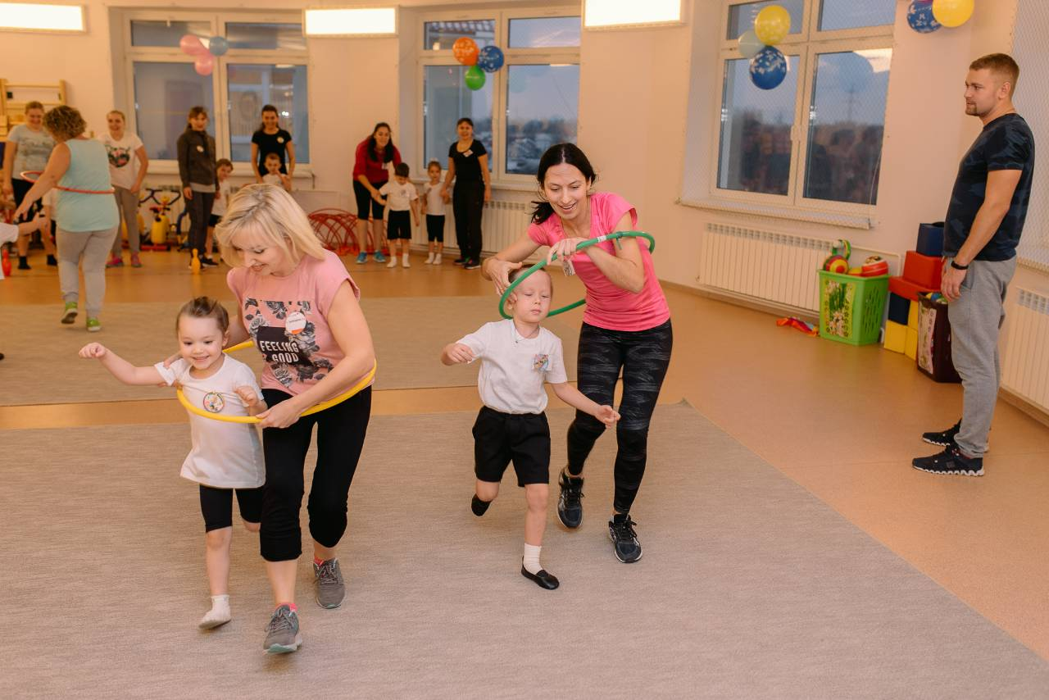

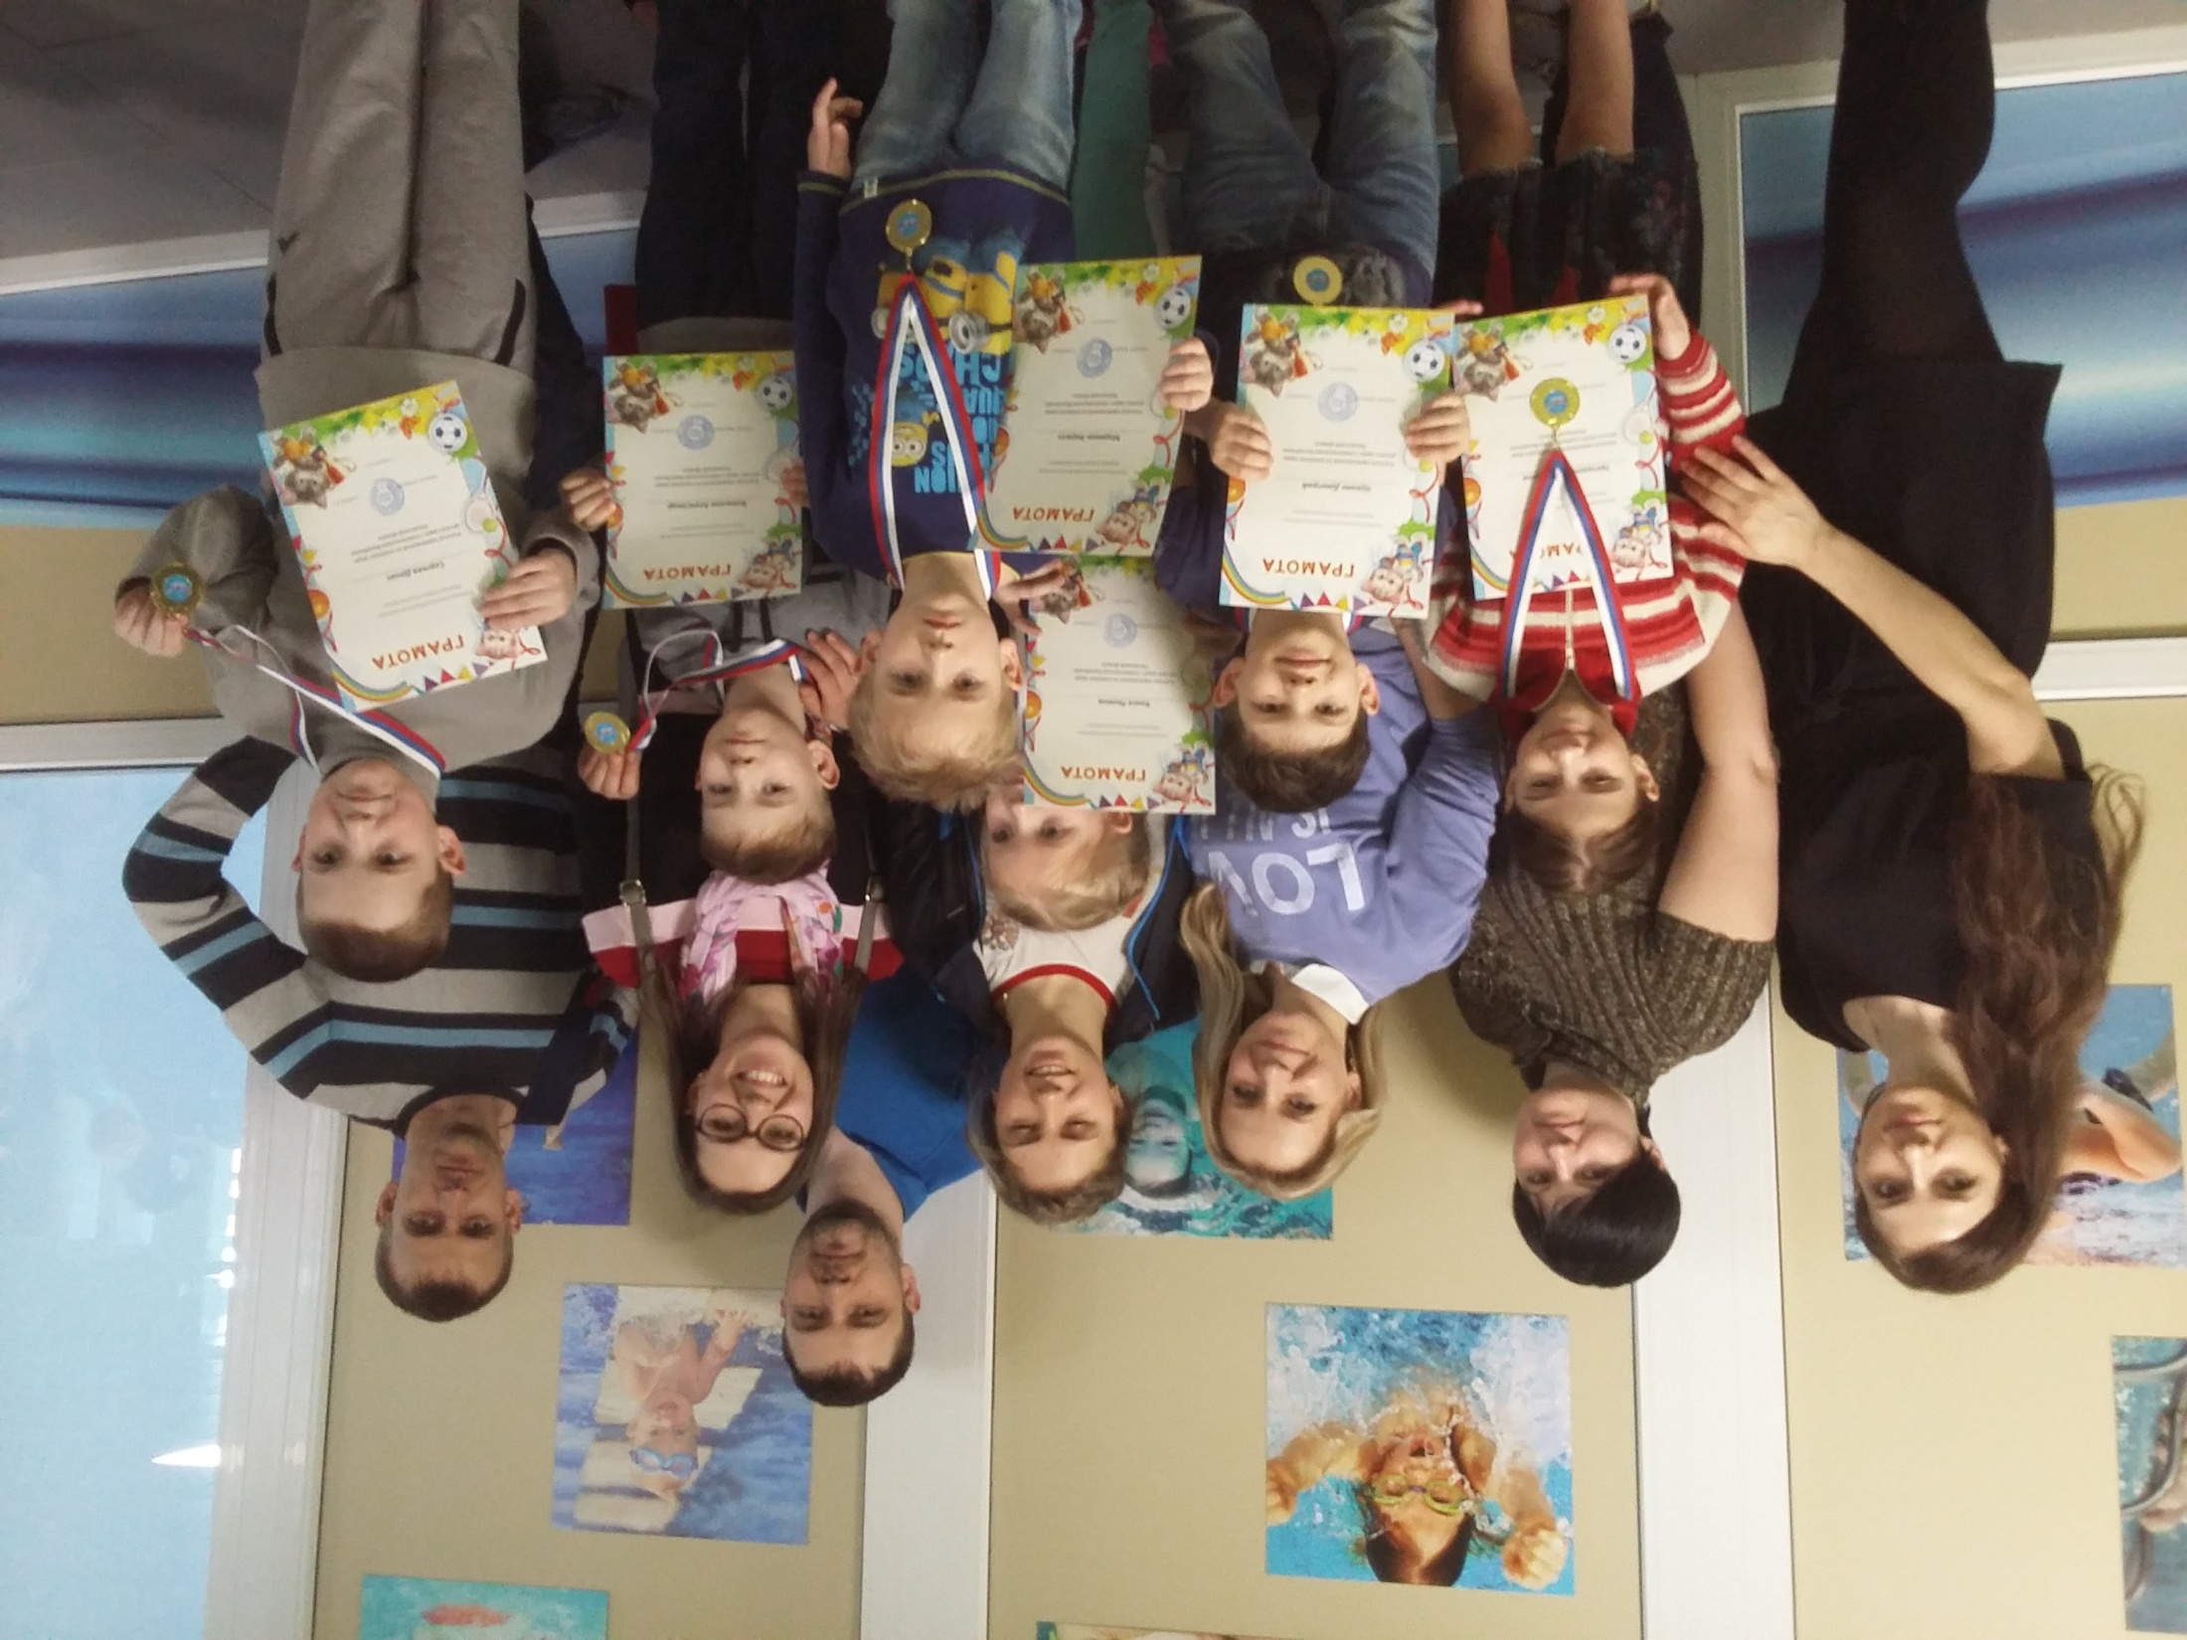

РОДИТЕЛЬСКАЯ КОНФЕРЕНЦИЯ
В ДОО прошла родительская конференция на тему: «Развитие личностного потенциала ребенка через создание социокультурного пространства ДОУ».

Мероприятие проводилось с целью создания условий для эффективного взаимодействия всех участников образовательного процесса (дети, родители, педагоги, социальные партнеры). На конференции выступали как педагоги, так и родители детского сада. Очень интересно был представлен опыт родителей: трудовое воспитание в семье, раннее обучение чтению, развитие ребенка через путешествие, походы, экскурсии.
Родители поддержали идею программы «Развитие личностного потенциала» ребенка через создание социокультурного пространства ДОО. Конференция прошла на одном дыхании с эмоциями радости и удовлетворения от услышанного.
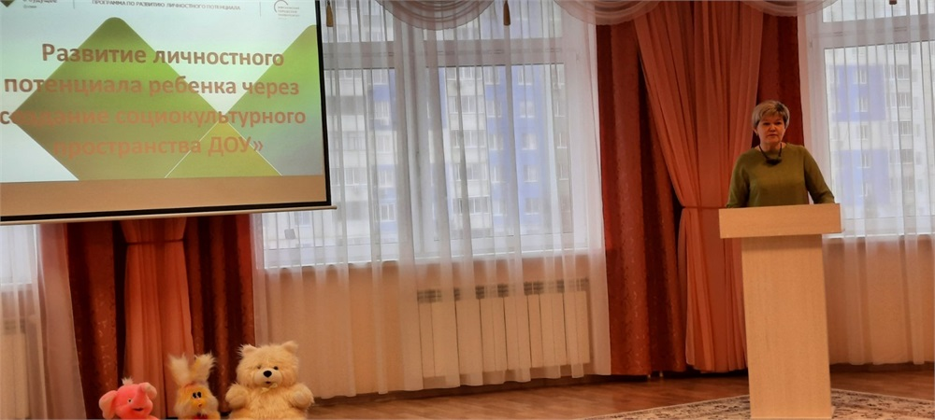

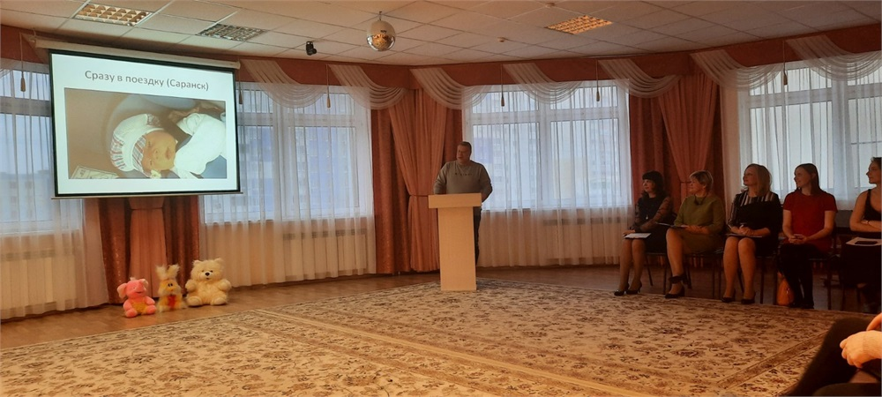

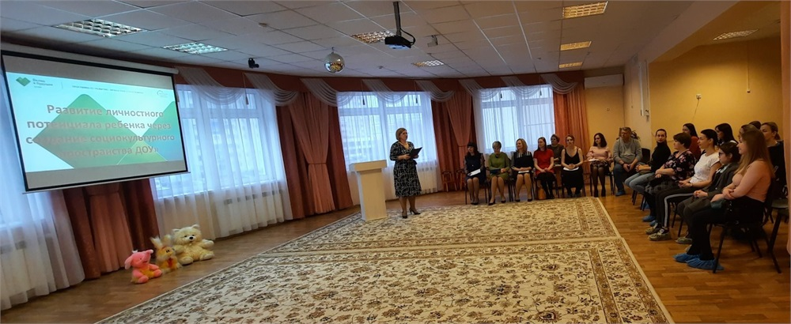

ВОЛОНТЕРСКИЙ ОТРЯД «ДОБРАЯ ДУША»
Объединил воедино активных, творческих педагогов, заинтересованных родителей и детей дошкольного возраста, для участия в добровольных, социально важных акциях и мероприятиях.

Акция «корм животным»

Собранный корм родители вместе с детьми передали в приют бездомным животным.
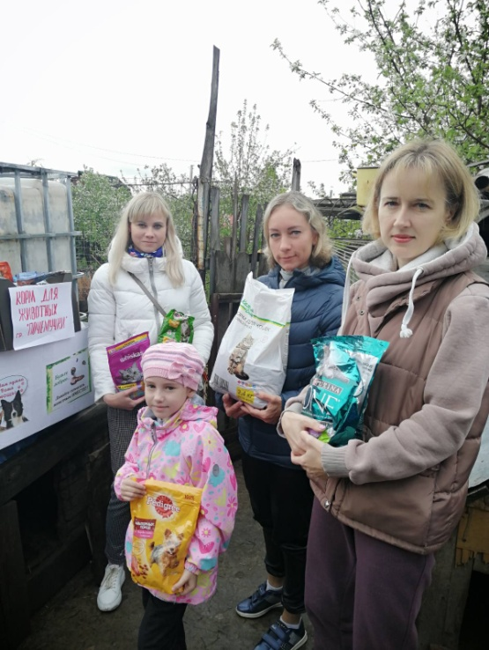
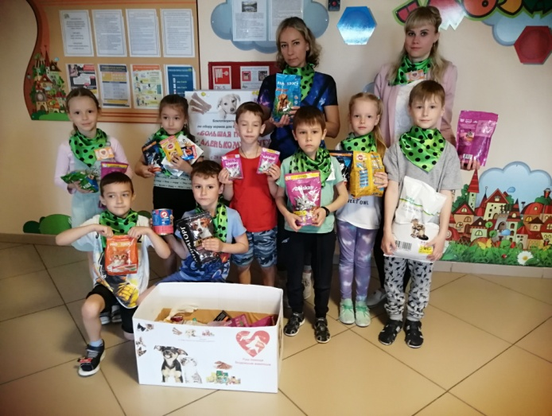

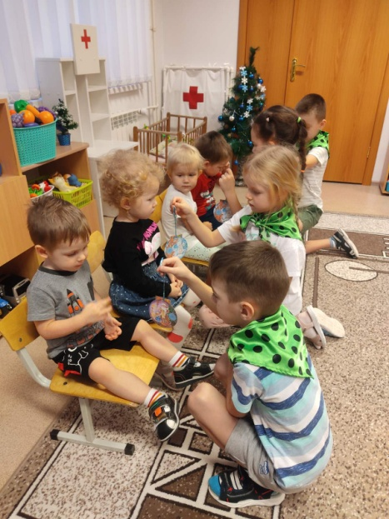
Акция «Помоги малышам»
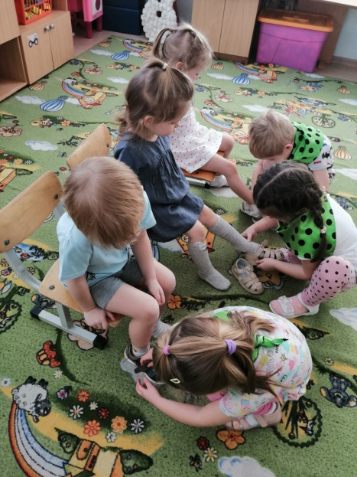
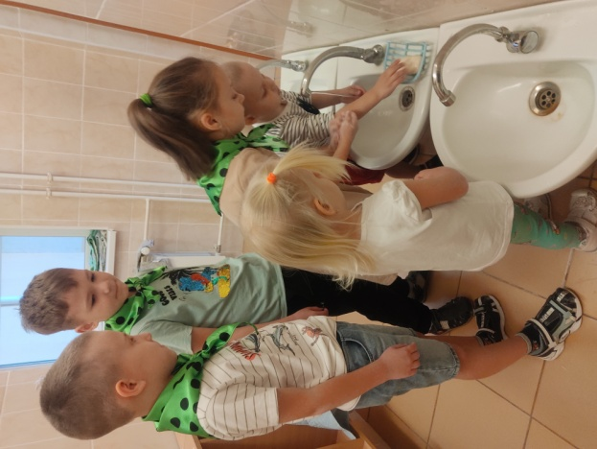
Формирование социальных ценностей детей, стремление и умение помогать тем, кто нуждается в заботе и внимании. Волонтерский отряд оказывает помощь малышам надевать обувь, мыть руки и, конечно, дарит маленькие подарки.

КРУЖОК «ЮНЫЕ ЭКОЛЯТА»
формирует у ребёнка богатый внутренний эмоциональный мир и систему ценностных отношений к природе, её животному и растительному миру, развивает внутреннюю потребность любви к природе и, как следствие, бережного отношения к ней, воспитание у ребёнка культуры природолюбия.

Акция «Скворечник»
Родители построили скворечники, педагоги и дети организовали выставку. В выходной день все скворечники повесили в парке, на радость пернатым.
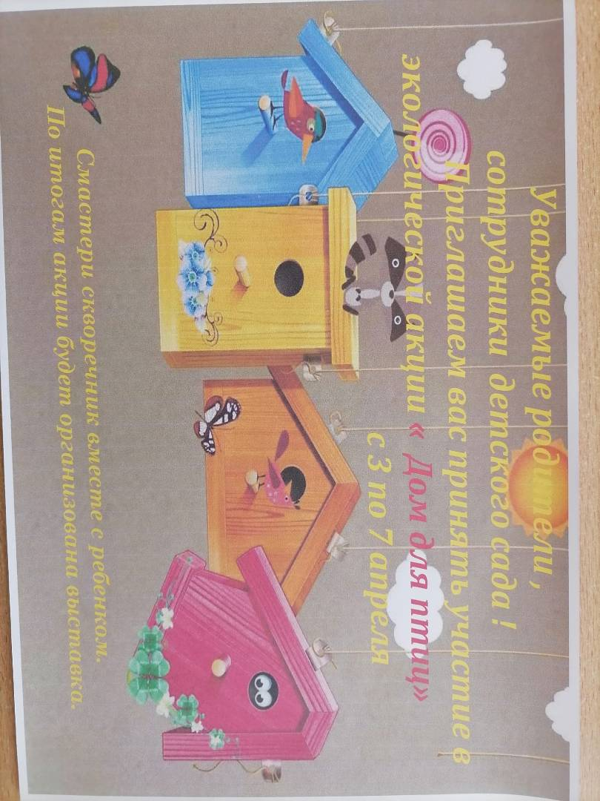
В рамках акции дети рисовали птичьи домики, провели веселое развлечение «Встречаем птиц» вместе с родителями. Такие мероприятия позволяют всем участникам образовательных отношений проявлять толерантность к братьям нашим меньшим и развивать свой личностный потенциал.
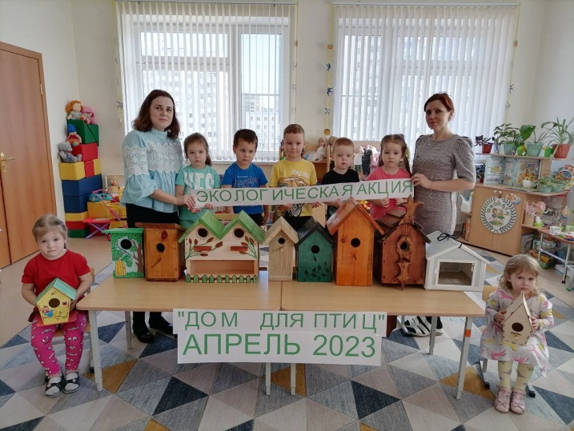

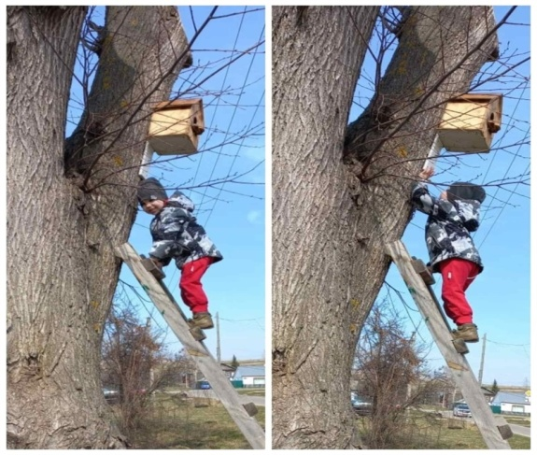

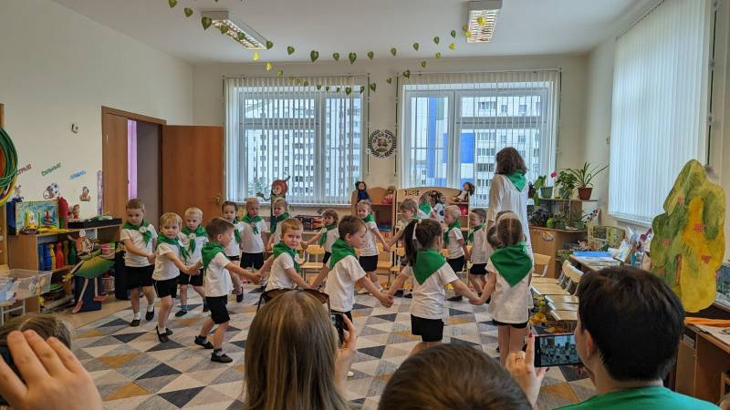

«ОБРАЗОВАТЕЛЬНЫЙ МАРШРУТ»
для родителей с детьми в сети Интернет

Образовательный маршрут - это рекомендательный материал и методика организации целенаправленной образовательной или культурно-просветительской деятельности обучающего воспитательного, развивающего и творческого характера, осуществляемой детьми и родителями в сети Интернет: в вечернее время, в выходной, в отпуске.

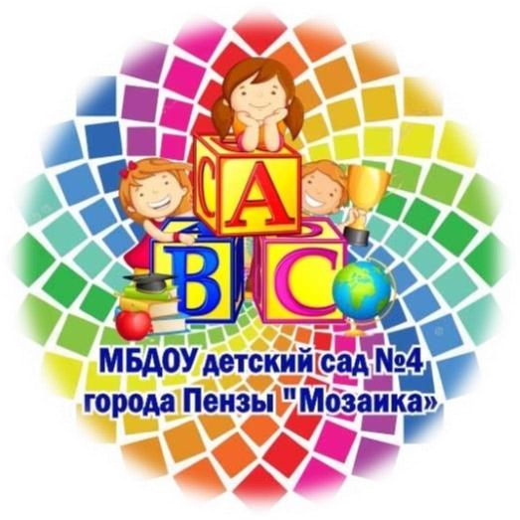



В картинную галерею

с ребенком ОБРАЗОВАТЕЛЬНЫЙ МАРШРУТ:

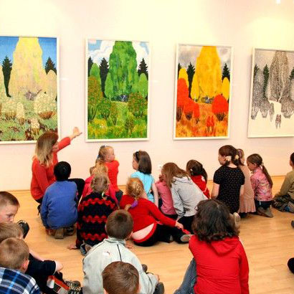
МОЯ МАЛАЯ РОДИНА

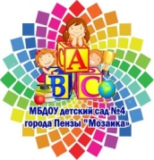
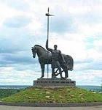ПЕНЗА
•
•
